课程编号 1800440078
得分 | 教师签名 | 批改日期

深 圳 大 学 实 验 报 告

课程名称： 大学物理实验（一）
实验名称： 薄透镜实验
学 院： 计算机与软件学院
指导教师： 杜博文
报告人： 吴淇钺 组号： 7
学号 2025150058 实验地点 204B
实验时间： 2026 年 6 月 3 日
提交时间： 2026 年 6 月 3 日

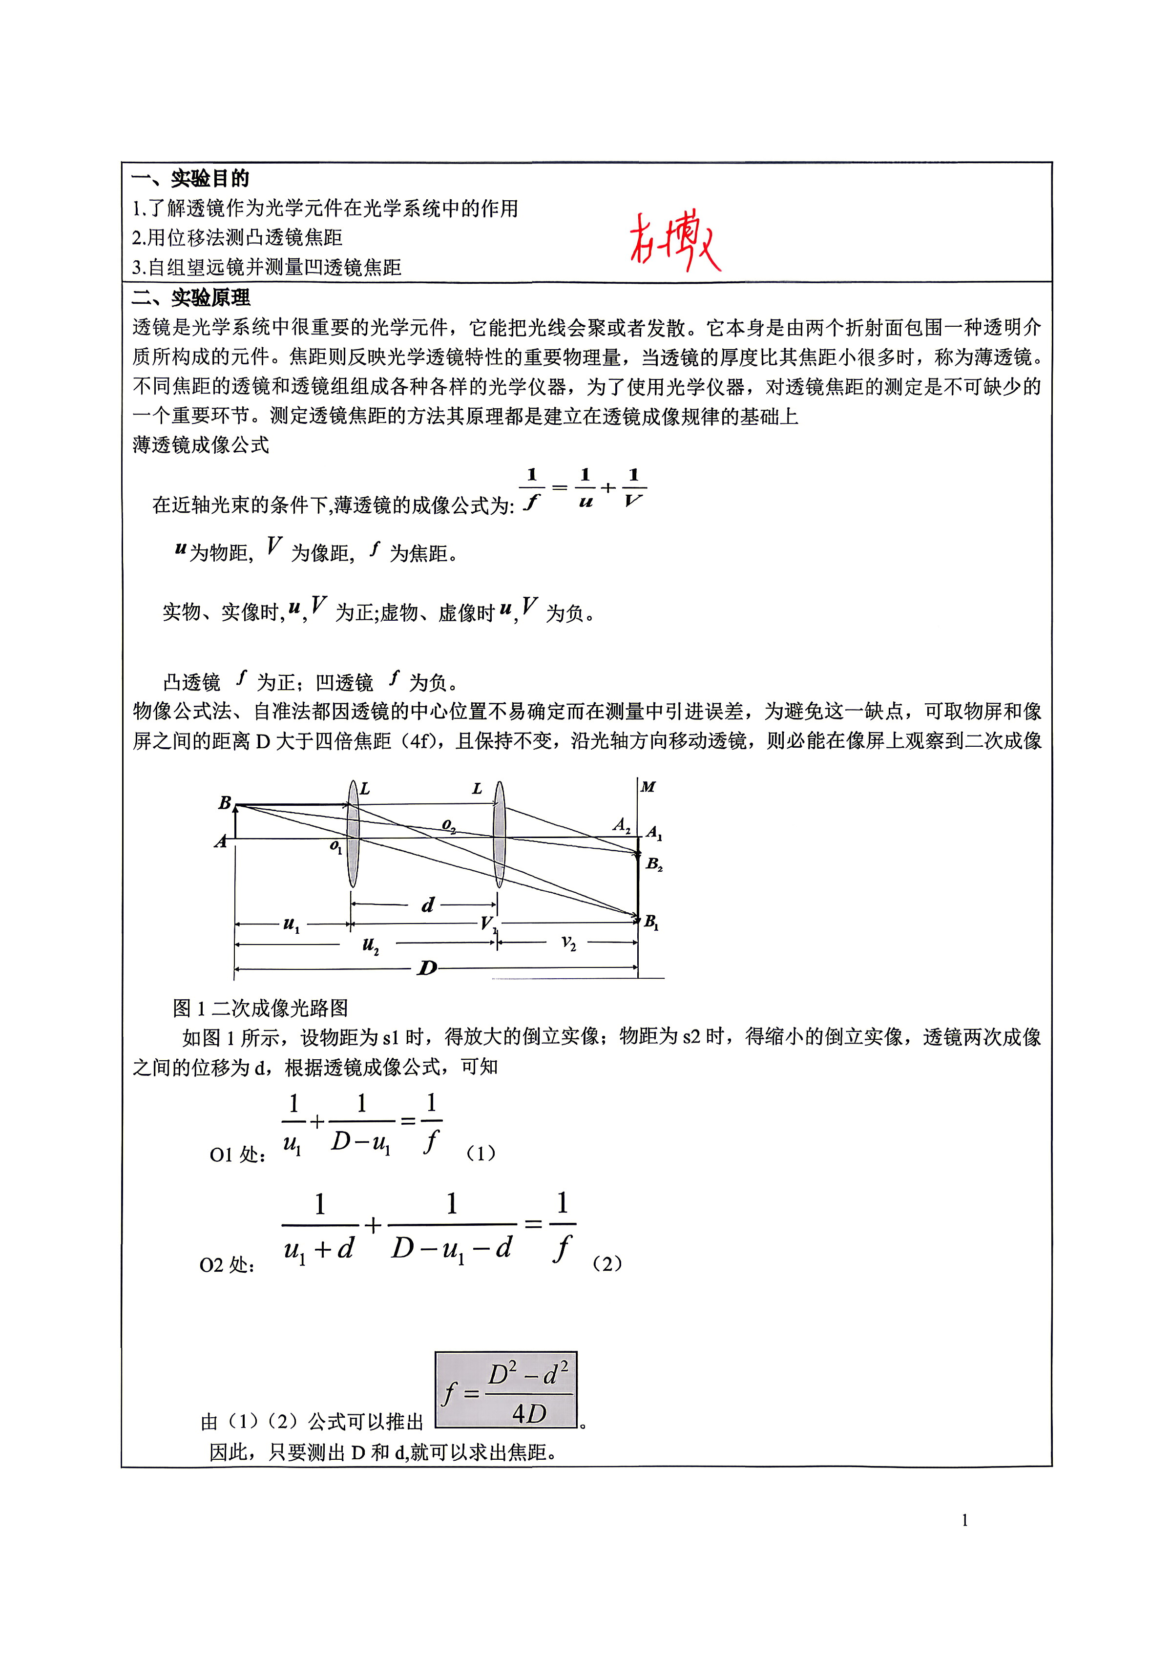

三、实验仪器
导轨，LED灯，凹透镜（f=-50mm）,凸透镜（f=100mm,f=150mm）,白屏，带logo物屏，带分划板目镜组
四、实验内容与步骤
4.1 位移法测凸透镜焦距:
主要步骤：
（1）物AB与像屏的间距D＞4f (f=150) 时；
（2）透镜在间移动时可在像屏上成两次像,一次成放大的像u1,一次成缩小的像u2，d=u2-u1,
（3）改变像屏位置，重复测量6次，求平均值。

4.2. 自组望远镜并测量凹透镜焦距:
主要步骤：
(1) 物屏与透镜L3（f=100）组平行光；
(2) 透镜L1（f=150）与目镜组成望远镜，通过望远镜观察物屏像（物屏logo），调节L1与目镜距离，直到所观察的物屏像最清晰，记下此时L1与目镜距离；
(3) 用L3成一缩小实像，记下实像位置a，如图放上凹透镜L2，调节L2位置，直至通过望远镜能观察到最清晰的物屏像。记下此时L2位置b，则L2焦距数值为a-b
(4) 改变实像位置a，重复测量6次，求平均值。

五、数据处理
（注:需从原始数据记录表整理数据到此栏，再进行数据处理）
原始数据表如下：
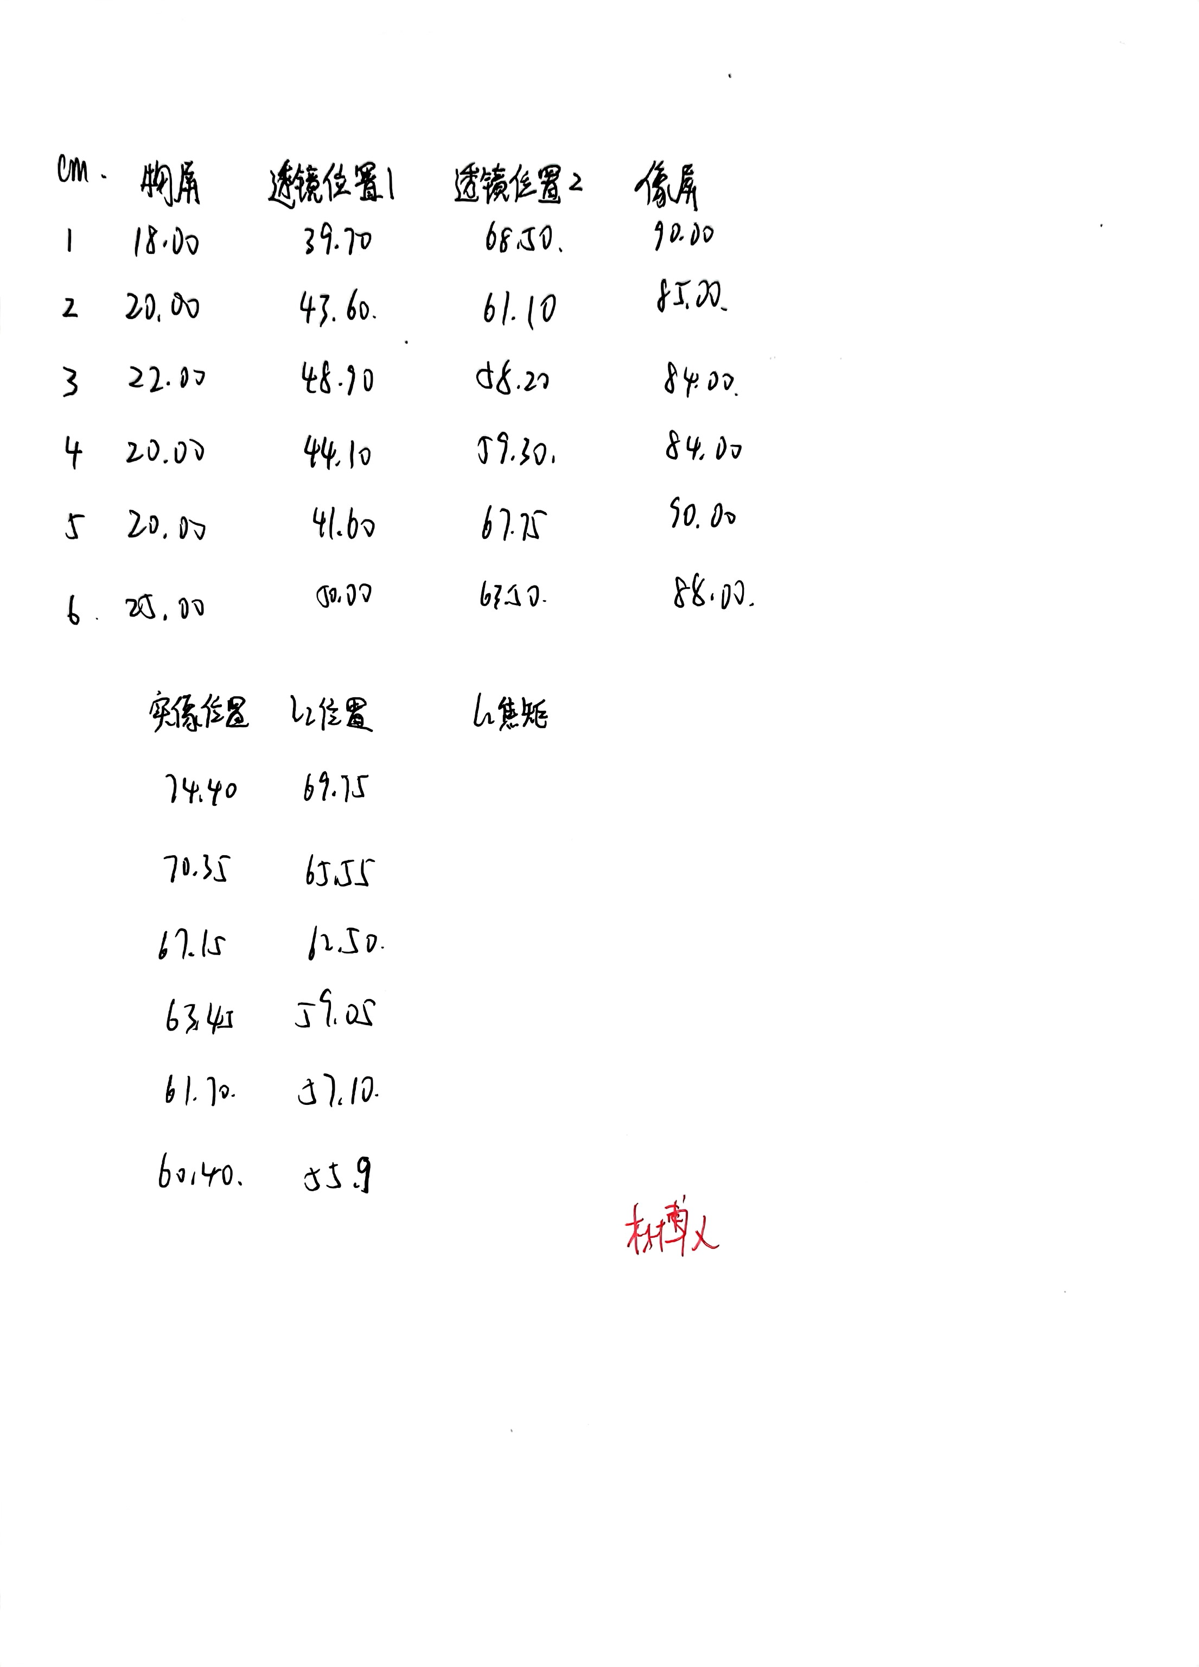
整合数据后得：

 | 物屏 | 透镜位置1 | 透镜位置2 | 像屏 | D | d | f
1 | 18.00 | 39.70 | 68.50 | 90.00 | 72,00 | 28.80 | 15.12
2 | 20.00 | 43.60 | 61.10 | 85.00 | 65.00 | 17.50 | 15.07
3 | 22.00 | 48.90 | 58.20 | 84.00 | 62.00 | 9.30 | 15.15
4 | 20.00 | 44.10 | 59.30 | 84.00 | 64.00 | 15.20 | 15.10
5 | 20.00 | 41.60 | 67.75 | 90.00 | 70.00 | 26.15 | 15.06
6 | 25.00 | 50.00 | 63.50 | 88.00 | 63.00 | 13.50 | 15.03

 | 实像位置a | L2位置b | L2焦距（a-b）
1 | 74.40 | 69.75 | 4.65
2 | 70.35 | 65.55 | 4.80
3 | 67.15 | 62.50 | 4.65
4 | 63.45 | 59.05 | 4.40
5 | 61.70 | 57.10 | 4.60
6 | 60.40 | 55.9 | 4.50

六、结果陈述
- 位移法测凸透镜焦距
通过位移法测量凸透镜焦距的实验，我们得到了多组数据。根据实验原理中的公式，我们计算出了凸透镜的焦距。通过多次测量并求取平均值，我们得到了较为准确的焦距值。实验数据显示，当物屏与像屏的间距改变时，透镜两次成像之间的位移也会随之变化，符合透镜成像公式所描述的规律。

- 自组望远镜并测量凹透镜焦距
在自组望远镜并测量凹透镜焦距的实验中，我们首先成功构建了望远镜，并通过调节透镜与目镜的距离，观察到了清晰的物屏像。随后，我们利用凹透镜的特性，测量了凹透镜的焦距。通过多次改变实像位置并重复测量，我们得到了凹透镜焦距的平均值。实验结果表明，凹透镜焦距的测量值与理论值相符，验证了实验方法的可靠性。

七、思考题
1.利用位移法测凸透镜焦距有什么优点？
位移法测凸透镜焦距的优点主要体现在以下几个方面：
- 操作简便：位移法不需要复杂的光学仪器或设备，仅需要简单的实验器材，如导轨、光源、凸透镜、像屏等，因此实验操作简单，易于实施。
- 精确度高：通过测量物屏与像屏之间的距离以及透镜在两者之间的位移，结合透镜成像公式，可以较精确地计算出凸透镜的焦距。多次重复测量还可以进一步减小误差，提高测量精度。
- 适用范围广：位移法不仅适用于测量薄透镜的焦距，对于较厚的透镜，只要满足近轴条件，同样可以采用位移法进行测量。
- 直观性强：在实验过程中，可以观察到透镜移动时像屏上像的变化情况，有助于理解透镜成像的规律。
因此，位移法是一种实用、有效且易于操作的测量凸透镜焦距的方法。
2.共轴调节的具体方法
共轴调节是光学实验中非常重要的一步，它确保光路中各元件的中心轴线重合，从而得到准确的实验结果。共轴调节的具体办法包括粗调和细调两个步骤：
粗调：
- 放置元件：将光源、透镜、像屏等实验元件放置在光学导轨上，并大致调整它们的位置，使它们的中心轴线大致重合。
- 观察光源：打开光源，观察光源发出的光线是否大致通过透镜的中心，并在像屏上形成较为清晰的像。如果不满足这些条件，需要继续调整元件的位置。
- 调整元件高度：使用升降台或支架调整各元件的高度，使它们的中心轴线在同一水平面上。
细调：
- 使用光屏或纸屏：在透镜和像屏之间放置一个光屏或纸屏，观察透镜成像情况。调整透镜和像屏的位置，使像清晰且位于光屏或纸屏的中心。
- 微调元件位置：使用微调旋钮或螺丝刀等工具，对透镜和像屏的位置进行微调，进一步优化成像效果。
- 反复调整：重复以上步骤，不断观察成像情况并调整元件位置，直到获得满意的共轴效果。
完成以上粗调和细调的步骤后，通常可以确保光路中各元件的中心轴线重合，从而得到准确的实验结果。在进行光学实验时，共轴调节是一个必不可少的步骤，它对于保证实验结果的准确性和可靠性具有重要意义。

指导教师批阅意见

成绩评定

预习  （20分） | 操作及记录  （40分） | 数据处理与结果陈述（30分） | 思考题  （10分） | 报告整体  印 象 | 总分

注：正文统一用5号字，标题可大一号，图表名可小一号；
原始数据记录表需单独起页（表格自拟，作为预习报告评分的一部分），提交报告时附在最后；

